＜ステッカー見本＞

シール型①
20×30cm
吸盤型①
15×20cm
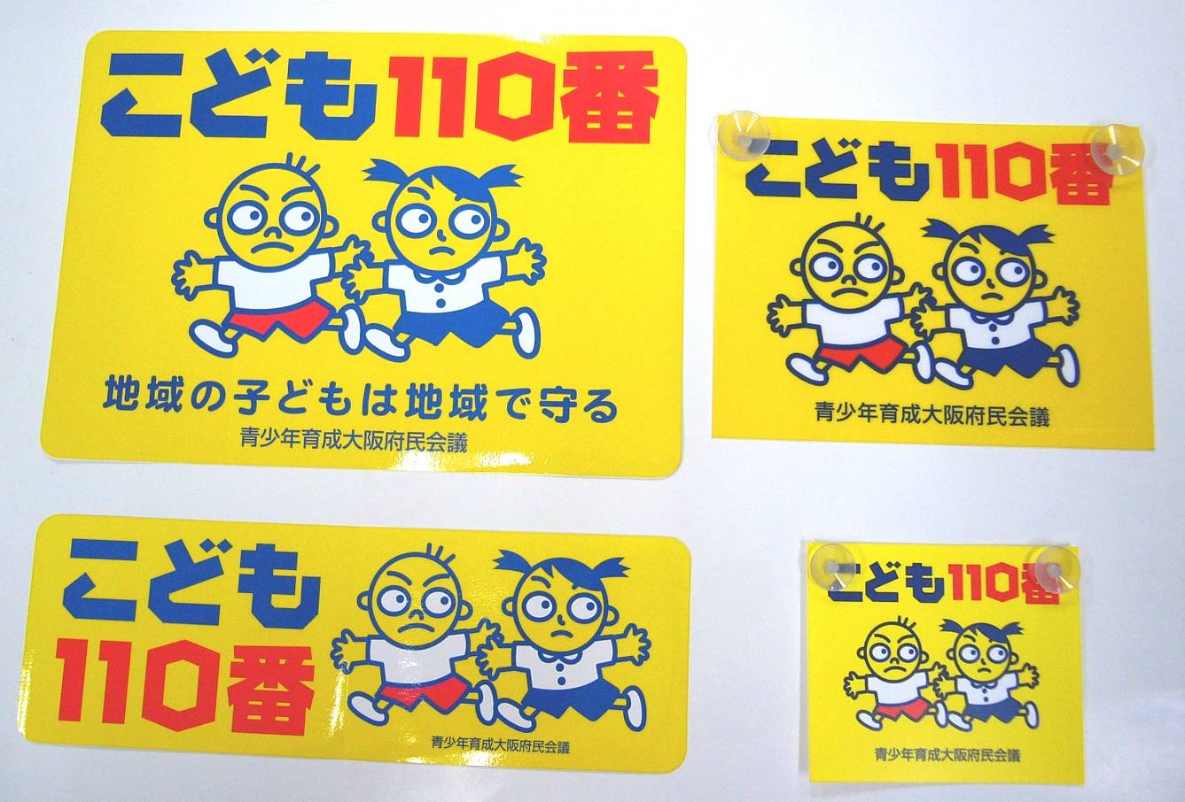

シール型②
10×30cm

吸盤型②
10×12cm

１．ステッカーは、シール型（２種）と吸盤型（２種）の４種です。
２．ステッカーは原則として車両の左右に１枚づつ、合計２枚を貼ります。
３．シール型は車両のボディまたは後部座席の左右のガラスに貼り付けます。
吸盤型はステッカー上部２箇所についている小さな丸型吸盤により、後部座席の左右のガラスの内側に外から見えるように貼り付けます。

